 Α.Ο. ΩΚΕΑΝΟΣ
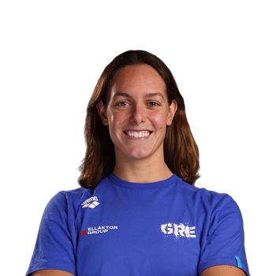
ΠΑΥΛΟΠΟΥΛΟΥ ΝΙΚΟΛΕΤΑ (1/1/01)*(ΓΥΝΑΙΚΩΝ)* ΑΤΟΜΙΚΑ ΡΕΚΟΡ & ΒΑΘΜΟΛΟΓΙΑ (FINA) ΑΝΑΛΟΓΑ ΜΕ ΤΙΣ ΕΠΙΔΟΣΕΙΣ
ΑΓΩΝΙΣΜΑ | ΕΠΙΔΟΣΗ | ΗΜΕΡΟΜΗΝΙΑ | ΒΑΘΜΟΙ
50μ.Ελεύθερο | 26.18 | 2/8/19 | 733
100μ.Ελεύθερο | 56.56 | 17/5/25 | 764
200μ.Ελεύθερο | 2:03.49 | 20/12/24 | 750
400μ.Ελεύθερο | 4:22.41 | 24/2/19 | 721
800μ.Ελεύθερο | - | - | -
1500μ.Ελεύθερο | 18:49.78 | 27/4/14 | 540
50μ.Ύπτιο | 31.88 | 9/1/16 | 598
100μ.Ύπτιο | 1:06.92 | 5/8/20 | 622
200μ.Ύπτιο | 2:29.28 | 25/4/15 | 561
50μ.Πεταλούδα | 28.65 | 6/8/20 | 620
100μ.Πεταλούδα | 1:02.62 | 30/3/25 | 684
200μ.Πεταλούδα | - | - | -
50μ.Πρόσθιο | 31.78 | 15/2/25 | 772
100μ.Πρόσθιο | 1:09.21 | 2/5/25 | 795
200μ.Πρόσθιο | (Π.Ρ. Νεανίδων) 2:28.68 | 5/7/18 | 791
200μ.Μ.Α. * | Πανελλήνιο ρεκόρ 2:13.85 | 27/7/25 | 836
400μ.Μ.Α. | 5:01.07 | 10/1/15 | 677

